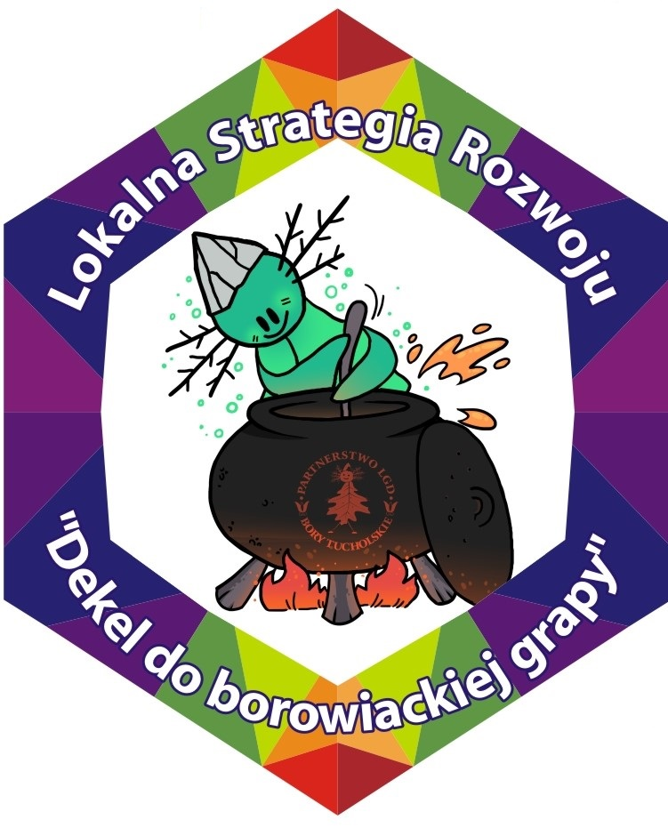
Program wyjazdu
„Z LESZYM PO BOROWIACKICH FYRTLACH”

Lubiewo – Lubiewice, 11 września 2021r.

Impreza z elementami animacji mająca na celu promocję dobrych praktyk w ramach LSR „Dekel do borowiackiej grapy” Partnerstwa „LGD Bory Tucholskie”.

9.50 Zbiórka (parking przy Biedronce, ul. Warszawska w Tucholi)
10.00 Wyjazd do Lubiewa
10.30 - 11.30 Spotkanie z przedstawicielem Stowarzyszenia na rzecz Szkoły w Lubiewie „Szkoła z pomysłem”; prezentacja projektu objętego grantem „Budowa ogrodu sensorycznego w Lubiewie” (granty PROW).

11.30 - 12.00 Przejazd do Lubiewic

12.00 - 12.30 Przerwa kawowa

12.30 - 12.45 Zapoznanie uczestników z Lokalną Strategią Rozwoju „Dekel do borowiackiej grapy”.

12.45 – 13.15 Spotkanie z Małgorzatą Oparka, przedstawicielką Fundacji „Cudawianki”; prezentacja projektu objętego grantem „Cudawianki dla seniorów” (granty EFS).

13.15 - 14.15 „Mydło wszystko umyje”, „Światło w słoiku zaklęte” (warsztaty rękodzielnicze)

14.15 - 15.00 Przerwa obiadowa

15.00 - 16.00 Gra terenowa „Skarb Starego Piernika”

16.00 Powrót do Tucholi

